八下物理 | 期末压轴题
【出入液面模型】问题专练
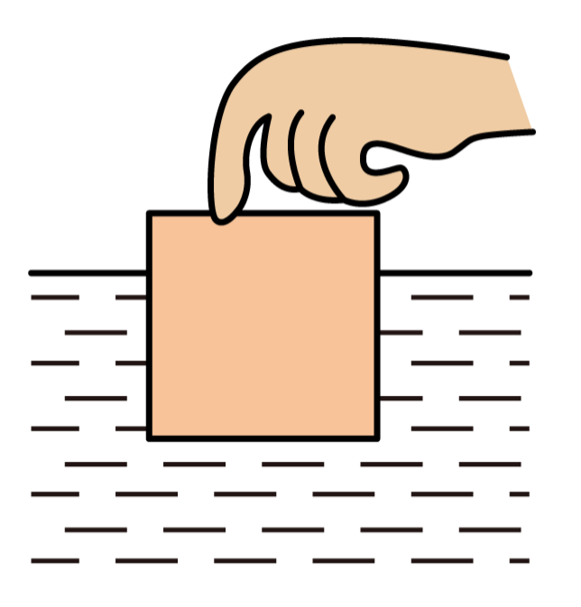
【一】一个质量为1kg且质地均匀的长方体物块，底面是边长为10cm的正方形。

（1）物块漂浮在水面上时，浸入在水中的体积占物块总体积的4/5，此时物块所受到的浮力大小是多大？
解：物块漂浮在水面上时，受到的浮力为等于物块的重力，即F_{浮}=G=mg=1kg×10N/kg=10N
答：物块漂浮在水面上时，受到的浮力为10N。
（2）用手缓慢下压物块，如图所示，当物块下表面所处的深度为0.09m时，物块下表面受到水的压强是多少？
解：当物块下表面所处的深度为0.09m时，
物块下表面受到水的压强为：p=ρ_{水}gh
=1.0×10³kg/m³×10N/kg×0.09m=900Pa
答：当物块下表面所处的深度为0.09m时，物块下表面受到水的压强为900Pa。
（3）继续用手缓慢下压物块，当物块上表面与液面刚好相平时，需要施加压力是多大？
解：物块漂浮在水面上时，排开水的体积为：V_{排}=F_{浮}
=ρ_{水}g=10N/1.0×10³kg/m³×10N/kg=10⁻³m³
物块的体积为：V=5/4V_{排}=5/4×10⁻³m³=1.25×10⁻³m³
当物块上表面与液面刚好相平时，
受到的浮力为：F_{浮}'=ρ_{水}gV_{排}=ρ_{水}gV
=1.0×10³kg/m³×10N/kg×1.25×10⁻³m³=12.5N
当物块上表面与液面刚好相平时需要施加压力为：
F=F_{浮}'-G=12.5N-10N=2.5N
答：当物块上表面与液面刚好相平时，需要施加压力为2.5N。

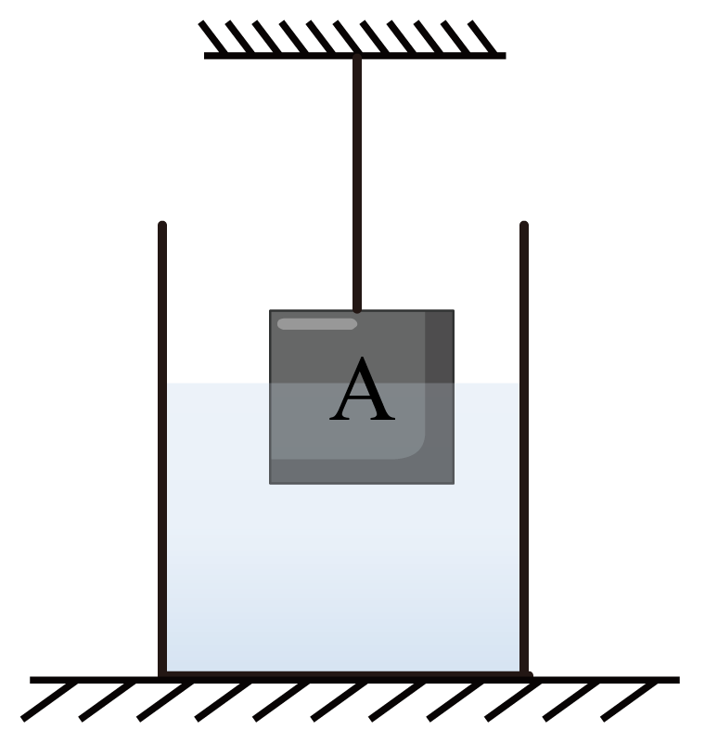
【二】如图所示，底面积为200cm²、重为15N的薄壁柱形容器放在水平桌面上，把棱长为10cm的实心正方体物体A（不吸水）用细线悬挂固定在容器正上方静止时，物体A有五分之三的体积浸入水中，此时容器内水深15cm，已知正方体A的密度ρ_{A}＝3.0g/cm³，水的密度ρ_{水}＝1.0g/cm³，g取10N/kg。求：

（1）水对容器底部的压强；
解：水对容器底部的压强为p＝ρ_{水}gh
＝1.0×10³kg/m³×10N/kg×0.15m＝1.5×10³Pa
答：水对容器底部的压强1.5×10³Pa。
（2）物体A受到的浮力大小；
解：正方体A的体积：V＝（0.1m）³＝0.001m³
正方体A排开水的体积：V_{排}=3/5V=3/5×0.001m³
=6×10⁻⁴m³
正方体A受到的浮力大小：F_{浮}＝ρ_{水}gV_{排}
＝1.0×10³kg/m³×10N/kg×6×10^{﹣4}m³＝6N
答：正方体A受到的浮力大小为6N。
（3）解开细线，将物体A缓缓放入水中，待物体A静止后（容器中的水未溢出），容器底受到水的压强的变化量。
解：解开细线，将物体A缓缓放入水中，
因为ρ_{A}＞ρ_{水}
故待物体A静止后沉入水底，水面上升的高度为
△h=V-V_{排}/S=0.001m³-6×10⁻⁴m³/200×10^{﹣4}m²
＝0.02m
则容器底受到水的压强的变化量为:Δp＝ρ_{水}gΔh
＝1.0×10³kg/m³×10N/kg×0.02m＝200Pa
答：容器底受到水的压强的变化量为200Pa。

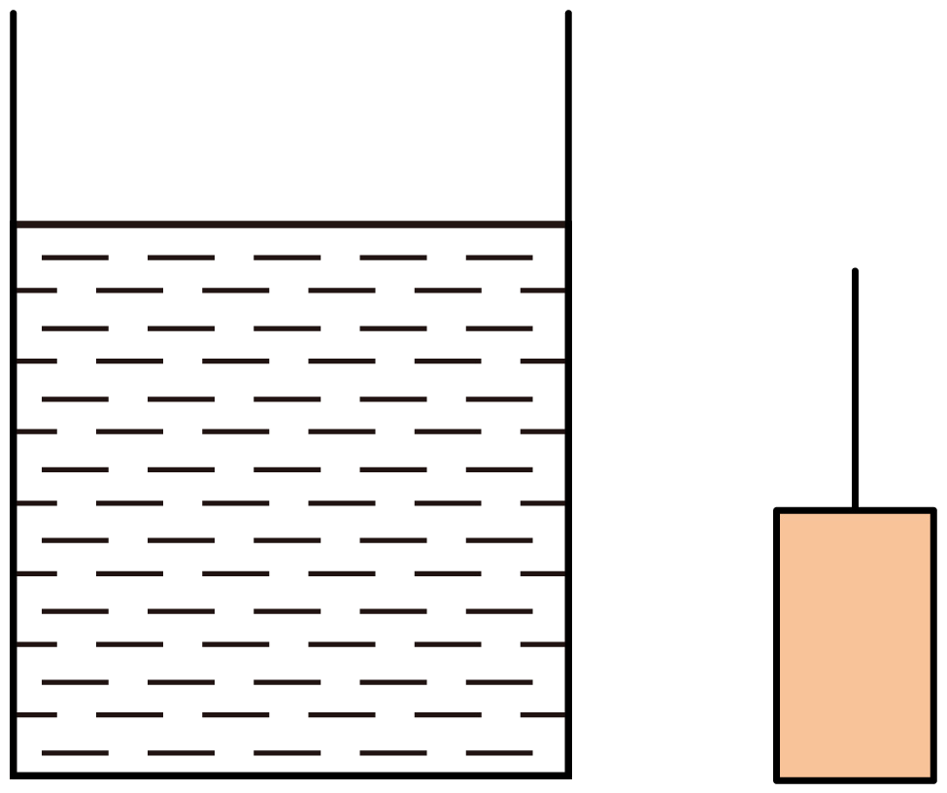
【三】有一柱形薄壁容器的质量为2.1kg，底面积为1×10⁻²m2，内盛2.5kg的水后置于水平地面上。现用一细铁丝绑着一块体积为1.5×10⁻³m³的物体，缓慢地将其浸入水中，当物体刚好完全浸没在该容器的水中后，容器底部受到水的压强为3000Pa。（g取10N/kg）求：

（1）放入物体前水对容器底的压强；
解：因容器为柱形容器，则容器中只有水时，容器底部受到水的压力等于水的重力，放入物体前水对容器底的压强为：P₁=F/S=G_{水}/S=m_{水}g/S
=2.5kg10N/kg/1×10⁻²kg/m²=2500Pa
答：放入物体前水对容器底的压强为2500Pa.
（2）溢出水的体积；
解：将物体完全浸没在该容器的水中后，若水没有溢出，则水增加的深度为：
△h=V_{物}/S=1.5×10⁻³m³/1×10^{﹣2}m²＝0.15m
由题知，当物体刚好完全浸没在该容器的水中后，容器底部受到水的压强为P₁=3000Pa，则将物体完全浸没在该容器的水中后水对容器底增加的压强为
△P=P₂-P₁=3000pa-2500pa=500pa
根据P=ρ_{水}gh得水增加的实际深度为：△h’
=△P/ρ_{水}g=500Pa/1.0×10³kg/m³×10N/kg＝0.05m
溢出水的体积为V_{溢}=S（△h-△h’）
=1×10⁻²m²×（0.15m-0.05m）=1×10⁻³m³
答：溢出水的体积为1×10⁻³m³.

八下物理 | 期末压轴题
【出入液面模型】问题专练
【一】一个质量为1kg且质地均匀的长方体物块，底面是边长为10cm的正方形。

（1）物块漂浮在水面上时，浸入在水中的体积占物块总体积的4/5，此时物块所受到的浮力大小是多大？
解：物块漂浮在水面上时，受到的浮力为等于物块的重力，即F_{浮}=G=mg=1kg×10N/kg=10N
答：物块漂浮在水面上时，受到的浮力为10N。
（2）用手缓慢下压物块，如图所示，当物块下表面所处的深度为0.09m时，物块下表面受到水的压强是多少？
解：当物块下表面所处的深度为0.09m时，
物块下表面受到水的压强为：p=ρ_{水}gh
=1.0×10³kg/m³×10N/kg×0.09m=900Pa
答：当物块下表面所处的深度为0.09m时，物块下表面受到水的压强为900Pa。
（3）继续用手缓慢下压物块，当物块上表面与液面刚好相平时，需要施加压力是多大？
解：物块漂浮在水面上时，排开水的体积为：V_{排}=F_{浮}
=ρ_{水}g=10N/1.0×10³kg/m³×10N/kg=10⁻³m³
物块的体积为：V=5/4V_{排}=5/4×10⁻³m³=1.25×10⁻³m³
当物块上表面与液面刚好相平时，
受到的浮力为：F_{浮}'=ρ_{水}gV_{排}=ρ_{水}gV
=1.0×10³kg/m³×10N/kg×1.25×10⁻³m³=12.5N
当物块上表面与液面刚好相平时需要施加压力为：
F=F_{浮}'-G=12.5N-10N=2.5N
答：当物块上表面与液面刚好相平时，需要施加压力为2.5N。

【二】如图所示，底面积为200cm²、重为15N的薄壁柱形容器放在水平桌面上，把棱长为10cm的实心正方体物体A（不吸水）用细线悬挂固定在容器正上方静止时，物体A有五分之三的体积浸入水中，此时容器内水深15cm，已知正方体A的密度ρ_{A}＝3.0g/cm³，水的密度ρ_{水}＝1.0g/cm³，g取10N/kg。求：

（1）水对容器底部的压强；
解：水对容器底部的压强为p＝ρ_{水}gh
＝1.0×10³kg/m³×10N/kg×0.15m＝1.5×10³Pa
答：水对容器底部的压强1.5×10³Pa。
（2）物体A受到的浮力大小；
解：正方体A的体积：V＝（0.1m）³＝0.001m³
正方体A排开水的体积：V_{排}=3/5V=3/5×0.001m³
=6×10⁻⁴m³
正方体A受到的浮力大小：F_{浮}＝ρ_{水}gV_{排}
＝1.0×10³kg/m³×10N/kg×6×10^{﹣4}m³＝6N
答：正方体A受到的浮力大小为6N。
（3）解开细线，将物体A缓缓放入水中，待物体A静止后（容器中的水未溢出），容器底受到水的压强的变化量。
解：解开细线，将物体A缓缓放入水中，
因为ρ_{A}＞ρ_{水}
故待物体A静止后沉入水底，水面上升的高度为
△h=V-V_{排}/S=0.001m³-6×10⁻⁴m³/200×10^{﹣4}m²
＝0.02m
则容器底受到水的压强的变化量为:Δp＝ρ_{水}gΔh
＝1.0×10³kg/m³×10N/kg×0.02m＝200Pa
答：容器底受到水的压强的变化量为200Pa。

【三】有一柱形薄壁容器的质量为2.1kg，底面积为1×10⁻²m2，内盛2.5kg的水后置于水平地面上。现用一细铁丝绑着一块体积为1.5×10⁻³m³的物体，缓慢地将其浸入水中，当物体刚好完全浸没在该容器的水中后，容器底部受到水的压强为3000Pa。（g取10N/kg）求：

（1）放入物体前水对容器底的压强；
解：因容器为柱形容器，则容器中只有水时，容器底部受到水的压力等于水的重力，放入物体前水对容器底的压强为：P₁=F/S=G_{水}/S=m_{水}g/S
=2.5kg10N/kg/1×10⁻²kg/m²=2500Pa
答：放入物体前水对容器底的压强为2500Pa.
（2）溢出水的体积；
解：将物体完全浸没在该容器的水中后，若水没有溢出，则水增加的深度为：
△h=V_{物}/S=1.5×10⁻³m³/1×10^{﹣2}m²＝0.15m
由题知，当物体刚好完全浸没在该容器的水中后，容器底部受到水的压强为P₁=3000Pa，则将物体完全浸没在该容器的水中后水对容器底增加的压强为
△P=P₂-P₁=3000pa-2500pa=500pa
根据P=ρ_{水}gh得水增加的实际深度为：△h’
=△P/ρ_{水}g=500Pa/1.0×10³kg/m³×10N/kg＝0.05m
溢出水的体积为V_{溢}=S（△h-△h’）
=1×10⁻²m²×（0.15m-0.05m）=1×10⁻³m³
答：溢出水的体积为1×10⁻³m³.

